Завтрак  Апельсины  Каша «Дружба»  Кофейный напиток на молоке  Бутерброды с сыром  Сок  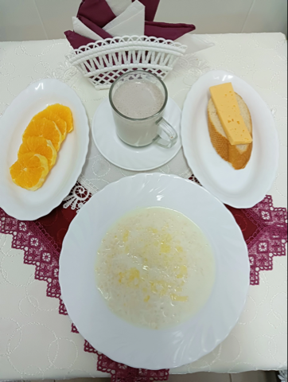 | Обед  Салат из редиса  Суп геркулесовый  Азу с чесноком и картофелем  Компот из чернослива  Хлеб столичный  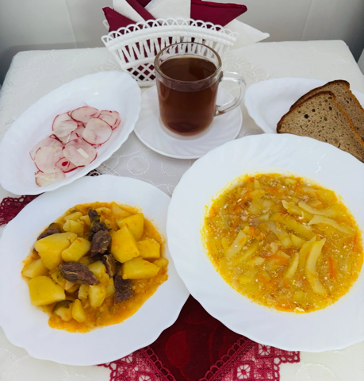
Полдник  Йогурт  Булочка творожная  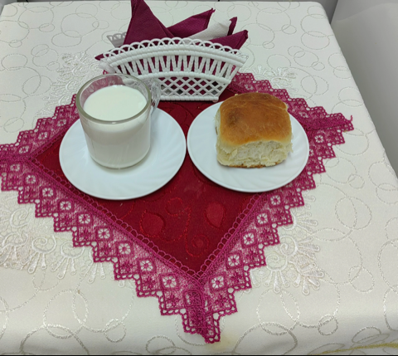 | Ужин  Салат фруктовый  Творог, припущенный (запеченный) со сметаной  Чай с молоком  Хлеб пшеничный  